Nome: Felipe Tilelli Marques Di Sessa RA:2021197921

1 -

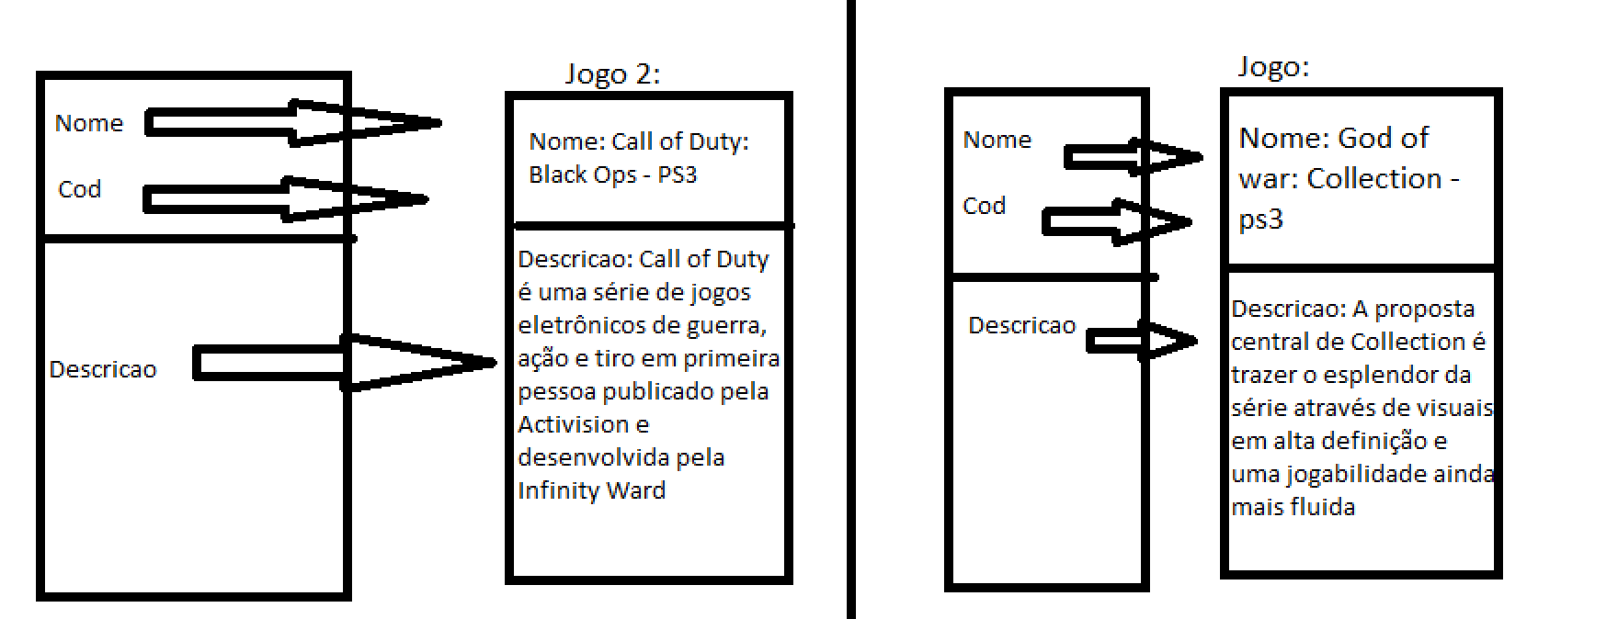

2 – O resultado será Santiago, pois foi o último a ser adicionado no código

3 – de acordo com a print, como a pilha se inicia na posição zero, está sendo substituído o “Omar” por ser o primeiro da pilha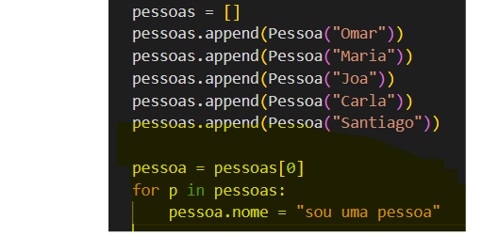

4 – O resultado é uma lista que se cria de acordo com os seus dados informados que ele pede através do Range